#Dancemagenta ด้วยกันกับโฟร์ซีซั่นส์ รีสอร์ท ประเทศไทย เดือนมิถุนายนนี้

โฟร์ซีซั่นส์ รีสอร์ท เชียงใหม่ และ โฟร์ซีซั่นส์ รีสอร์ท เกาะสมุย พร้อมมอบประสบการณ์อภินันทนาการมากมาย ที่สะท้อนถึงจิตวิญญาณของธีม Global Wellness Day ปี 2566 นี้
May 23, 2023, Chiang Mai, Thailand

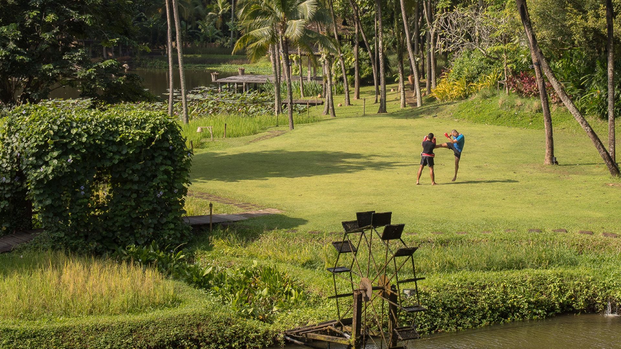 | 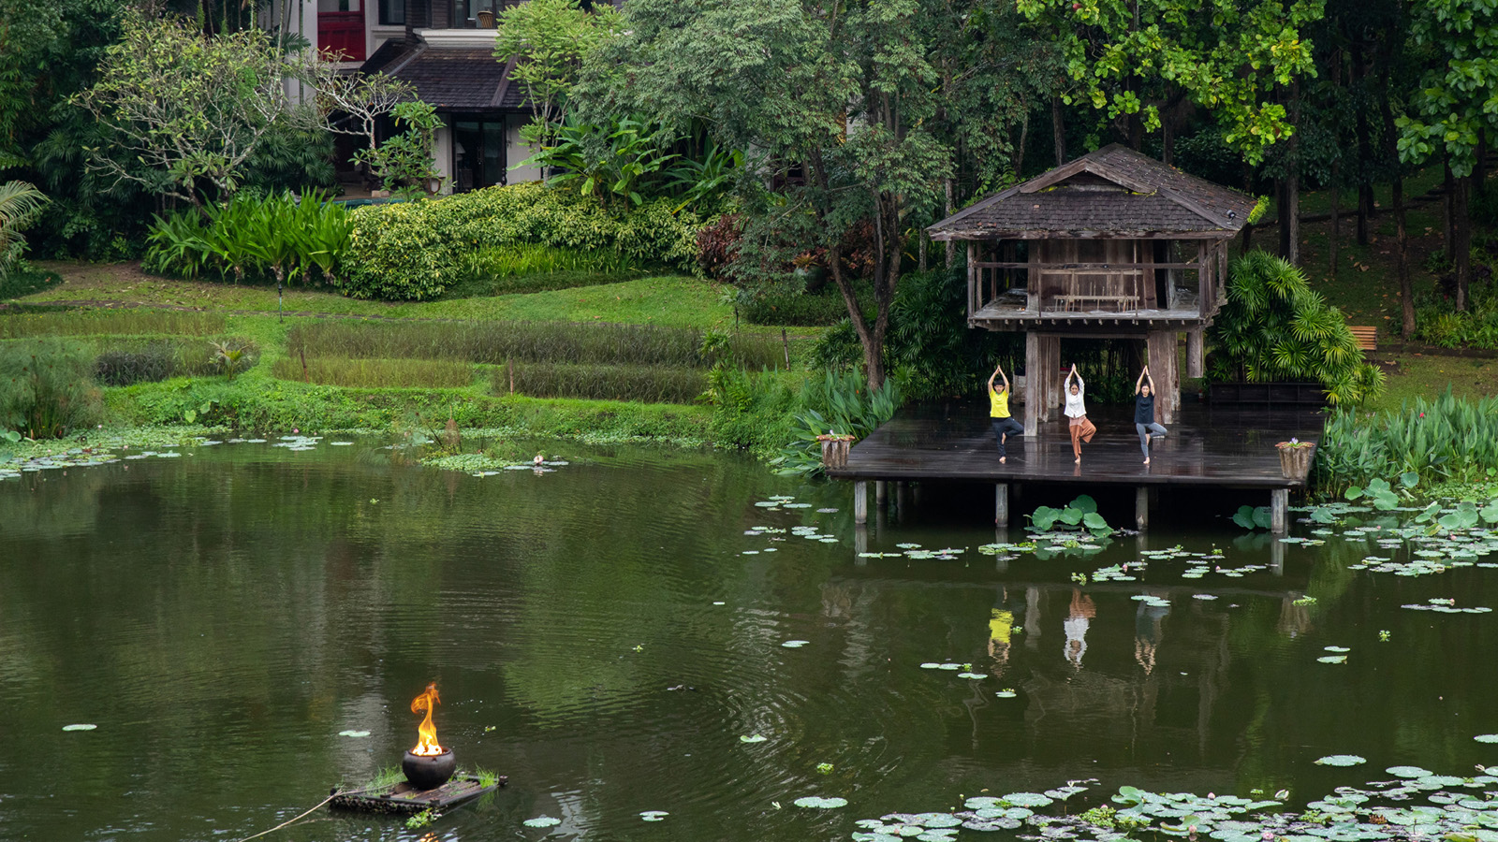
เฉลิมฉลองวันสุขภาวะที่ดีโลก หรือ Global Wellness Day ไปด้วยกันกับ โฟร์ซีซั่นส์ รีสอร์ท ประเทศไทย สัมผัสประสบการณ์อันน่าตื่นเต้นและปลดปล่อยพลังการเต้นอย่างลื่นไหลไปด้วยกัน “ธีมของ Global Wellness Day ปี 2566 นี้คือ #DanceMagenta เรามุ่งเน้นเรื่องพลังแห่งการเปลี่ยนแปลงตนเองจากการเต้นรำ” เสาวภา ธุมาพันธ์ ผู้อำนวยการสปา ประจำโฟร์ซีซั่นส์ รีสอร์ท เชียงใหม่อธิบาย “เป้าหมายของปีนี้คือการสร้างแรงบันดาลใจให้ผู้คนทุกวัยได้นำเอาการเต้นเข้าไปผสานกับชีวิตประจำวันของพวกเขา ช่วยส่งเสริมการผ่อนคลาย บำบัดความเครียด ช่วยเรื่องการออกกำลังกาย และเสริมสร้างความสุข” กชพรรณ เมฆลอย ผู้อำนวยการสปาประจำโฟร์ซีซั่นส์ รีสอร์ท เกาะสมุยกล่าวเสริม ผู้จัดงานประจำปีนี้กล่าวว่า การเต้นรำช่วยให้สามารถแสดงออกถึงตัวตนและเชื่อมต่อกับโลกได้อย่างลึกซึ้งขึ้นทำให้บุคคลสามารถใช้ชีวิตได้อย่างเต็มที่ “เราขอเชิญชวนมาเข้าร่วมเป็นส่วนหนึ่งของการเคลื่อนไหวและเต้นรำในแบบของคุณ เพื่อสุขภาพที่ดีที่โฟร์ซีซั่นส์ รีสอร์ท ประเทศไทยทั้งสองแห่งค่ะ” เสาวภายิ้ม
ลื่นไหลไปกับทุ่งนาข้าว
โฟร์ซีซั่นส์ รีสอร์ท เชียงใหม่ ตั้งอยู่ท่ามกลางนาข้าวเขตร้อนอันเขียวชอุ่ม แวดล้อมไปด้วยธรรมชาติแห่งการบำบัดเพื่อสุขภาพที่ดี แขกที่นี่สามารถเรียนรู้ไปกับ “ศาสตร์แห่งอาวุธทั้ง 8 ของมวยไทย” และเรียนรู้ความหลายหลายของมวยไทย ซึ่งเป็นศิลปะการป้องกันตัวของไทยแต่โบราณที่ผสมผสานความแข็งแกร่งทางร่างกาย จิตวิญญาณ และประเพณี “มวยไทยเป็นการเคลื่อนไหวที่มีจังหวะและรุนแรง ซึ่งแขกจะต้องหาจังหวะของตนเองและประสานการเคลื่อนไหวให้เข้ากับจังหวะนั้น...และกลายเป็นท่าร่ายรำของตัวเอง” เสาวภากล่าว ผู้ที่สนใจสามารถเข้าร่วมกิจกรรมวันสุขภาพโลกนี้ได้จากทางบ้านของตัวเอง เนื่องจากคลาสมวยไทยนี้จะถูกสอนผ่านอินตราแกรมของทางรีสอร์ท นอกเหนือจากนี้ ทางรีสอร์ทยังยินดีต้อนรับผู้เข้าพักให้เข้ามาสัมผัสกับศิลปะแห่งการใช้ชีวิตอย่างมีสติกับแพ็คเกจ Art of Mindful Living ผ่านประสบการณ์ต่างๆ ที่รีสอร์ทได้จัดเตรียมไว้ให้กับแขกทุกท่าน เช่น การตักบาตรพระ หรือแม้แต่การสนทนากับพระสงฆ์ "ผมขอเชิญชวนคุณมาร่วมสัมผัสประสบการณ์ของความสุขอันบริสุทธิ์ ในขณะที่เราเฉลิมฉลองพลังแห่งสุขภาพที่จะเปลี่ยนแปลงร่างกาย จิตใจ และจิตวิญญาณของคุณไปพร้อมกัน" ฌอน โมเชอร์ ผู้จัดการทั่วไปประจำเชียงใหม่กล่าว
ไหลไปตามจังหวะของมหาสมุทร
ด้วยแรงบันดาลใจจากน้ำทะเลสีฟ้าคราม โฟร์ซีซั่นส์ รีสอร์ท เกาะสมุย พร้อมต้อนรับแขกทุกท่านด้วยโปรแกรมและกิจกรรมที่หลากหลายเพื่อสนับสนุนความเป็นอยู่ที่ดีของผู้เข้าพัก “นอกจากโปรแกรมสปาของเราแล้ว แขกทุกท่านยังสามารถมีส่วนร่วมกับกิจกรรมออกกำลังกายต่างๆ เช่น วิ่ง K2 คลาสยืดเส้นยืดสาย แอโรบิกในน้ำ นวดแผนไทย และเล่นตะกร้อบนชายหาด ที่เราได้เตรียมไว้” กชพรรณกล่าว ในช่วงเย็นของวันแขกสามารถเข้าร่วมคลาส Ecstatic Dance ซึ่งเป็นกิจกรรมการเคลื่อนไหวอันไร้รูปแบบด้วยการเต้นรำโดยไม่มีท่าทางที่กำหนดไว้ก่อน “คลาสนี้เราเปิดโอกาสให้ผู้เข้าร่วมได้เชื่อมต่อกับตนเอง ปลอดปล่อยให้ร่างกายไปกับจังหวะและท่วงทำนองของเสียงเพลง เคลื่อนไหวอย่างเป็นอิสระ อยู่ในสภาวะผ่อนคลายอย่างลึกซึ้งเทียบเท่ากับการภาวนาสมาธิ” กชพรรณกล่าว สำหรับผู้ที่ต้องการเข้าร่วมกิจกรรมนี้จากที่บ้าน ทางรีสอร์ทจะะถ่ายทอดผ่านคลิปบนอินสตาแกรมของทางรีสอร์ทเช่นกัน
วันโยคะสากล
“ให้ผู้เชี่ยวชาญของเราช่วยให้คุณบรรลุความสมดุลทางร่างกายและจิตวิญญาณผ่านประสบการณ์ของรีสอร์ทที่หลากหลาย” เสาวภากล่าว โฟร์ซีซั่นส์ รีสอร์ท เชียงใหม่ เฉลิมฉลองวันโยคะสากล ด้วยการนำเสนอกิจกรรมที่หลากหลายในรูปแบบของการเยียวยาสุขภาวะ โดยเริ่มจากการตักบาตร ตามด้วยการทำสุริยนมัสการ​ 108​ รอบ และการบำบัดด้วยเสียงแบบกลุ่ม
"ค้นพบกับการยกระดับเพี่อความเป็นอยู่ที่ดีขึ้นและการผ่อนคลายด้วยข้อเสนอสุดพิเศษของเราที่โฟร์ซีซั่นส์ รีสอร์ท เชียงใหม่และเกาะสมุย” จัสจิต อัซซี่ ผู้จัดการทั่วไปประจำโฟร์ซีซั่นส์ รีสอร์ท เกาะสมุยกล่าว "ให้ผู้เชี่ยวชาญของเรานำพาคุณไปสู่การเดินทางแห่งความสงบภายในและการฟื้นฟูแบบองค์รวม” เขากล่าวเสริม

RELATED

May 23, 2023, Chiang Mai, Thailand
#Dancemagenta This June with Four Seasons Resorts Thailand
https://publish.url/chiangmai/hotel-news/2023/global-wellness-day.html

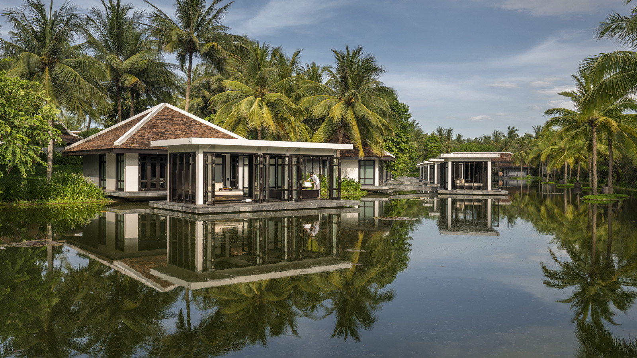 | May 23, 2023, Hoi An, Vietnam  Introducing Wellness Recharge, a Three-Night Retreat at Four Seasons Resort The Nam Hai, Hoi An  https://publish.url/hoian/hotel-news/2023/wellness-recharge-package.html

PRESS CONTACTS

Smriti Khandelwal
Senior Director of Marketing
3/F, 159 Rajadamri Road
Bangkok
Thailand
smriti.khandelwal@fourseasons.com

+66 2207 8908

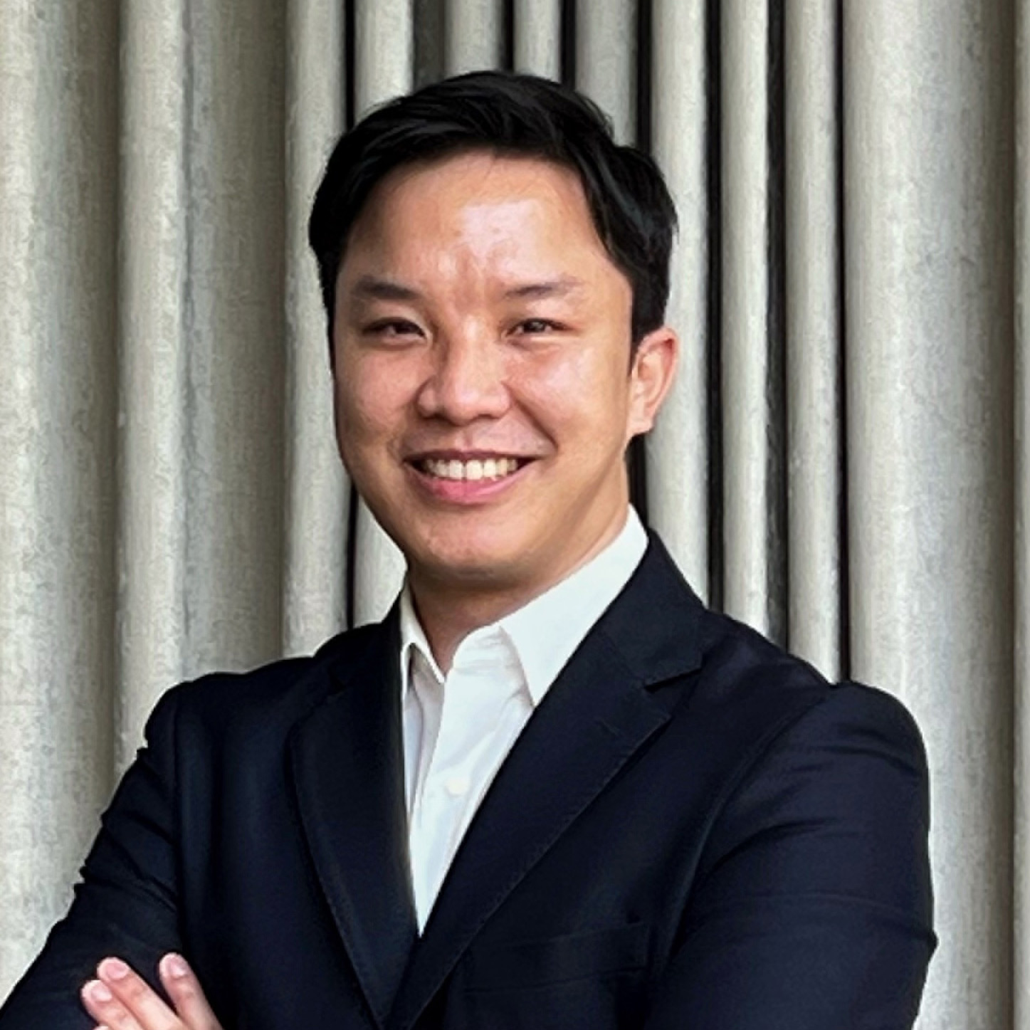 | Paponpat Sapsuwan  Assistant Public Relations Manager  3/F, 159 Rajadamri Road  Bangkok  Thailand  paponpat.sapsuwan@fourseasons.com  +66 02 207 8917
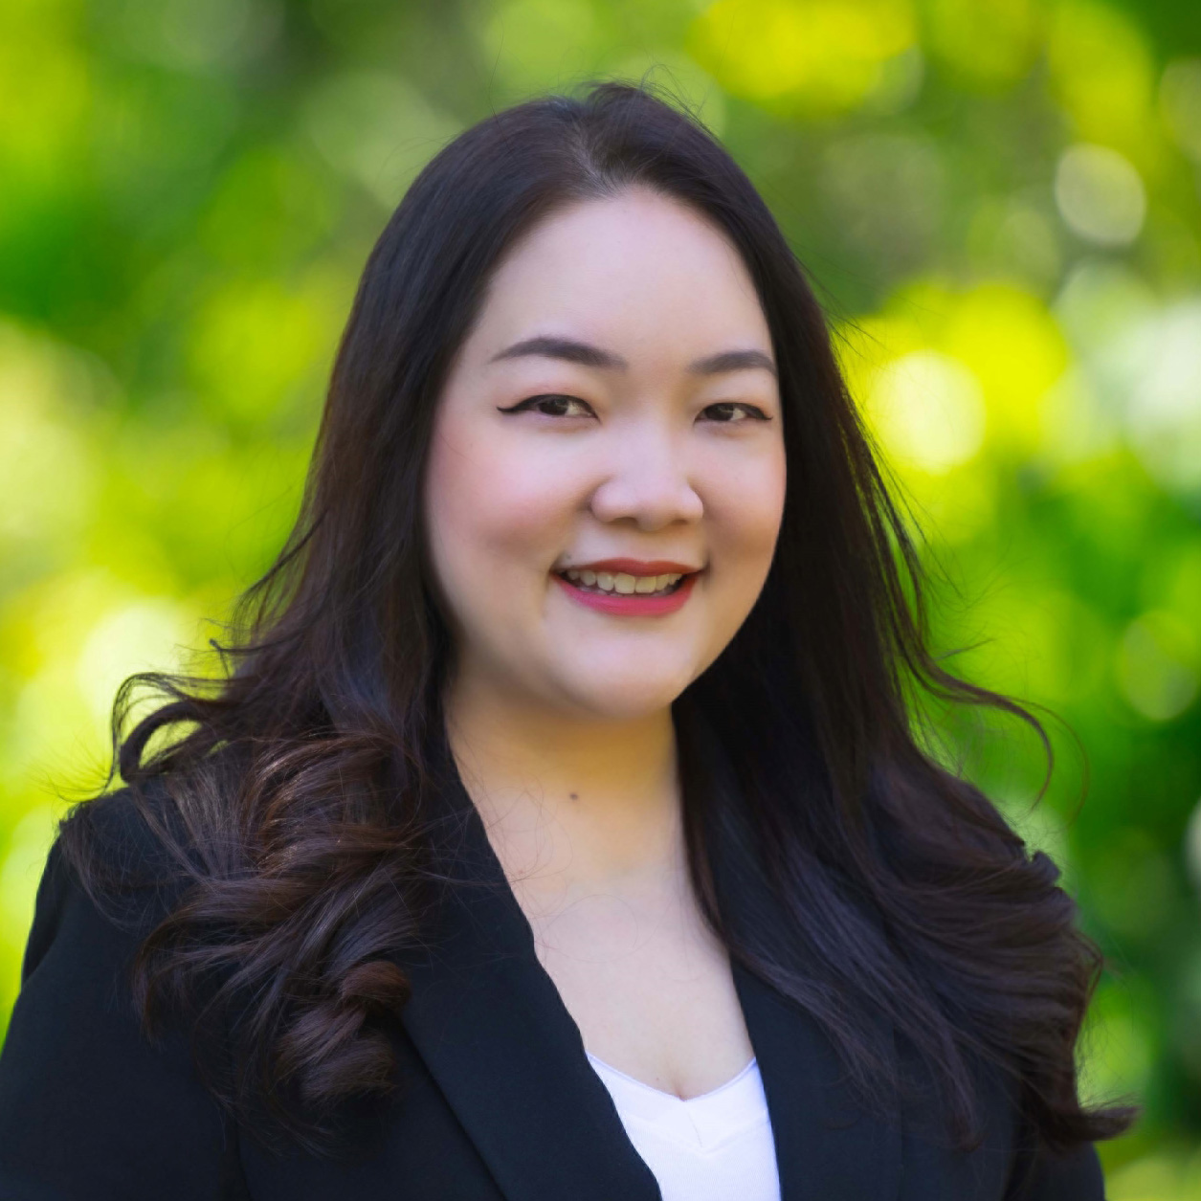 | Marissara Kummool  Assistant Public Relations Manager  502 Moo 1, Mae Rim-Samoeng Old Road  Chiang Mai  Thailand  marissara.kummool@fourseasons.com  +66 053 294 715
Waratah Jongsaeng
Assistant Manager – Digital Marketing
3/F, 159 Rajadamri Road
Bangkok
Thailand
waratah.jongsaeng@fourseasons.com

+66 2207 8918

